Vợt Pickleball JOOLA Scorpeus Pro V Anna 14Mm - Vàng
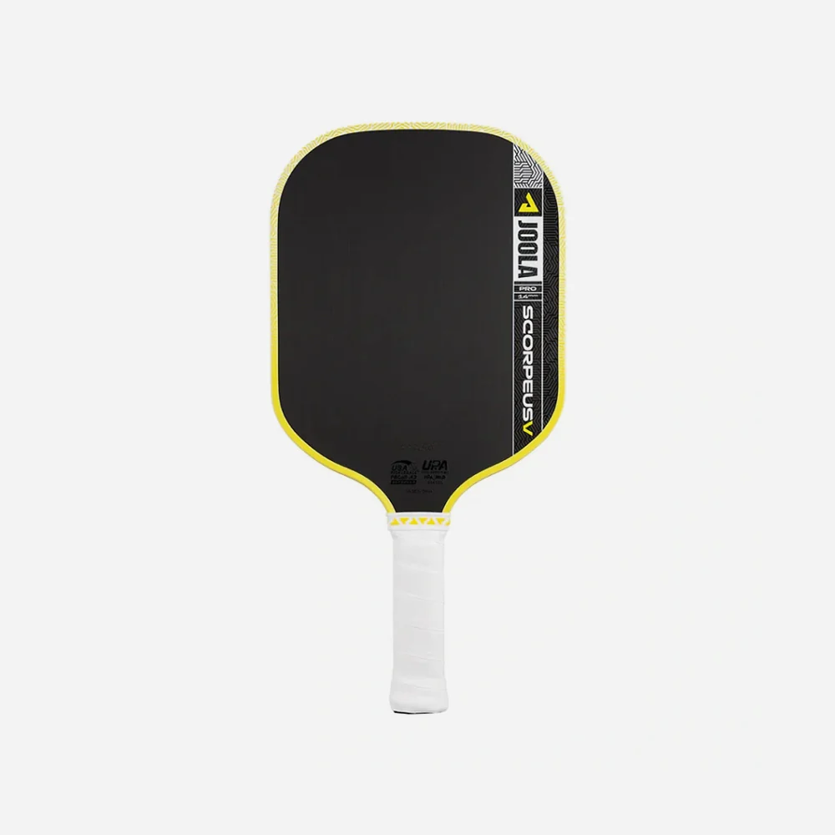
7.890.000₫

VỢT PICKLEBALL JOOLA SCORPEUS PRO V ANNA 14MM
Scorpeus Pro V – cây vợt hoàn hảo cho những ai yêu thích lối chơi phòng ngự chắc chắn. Với thiết kế bản rộng nhất cùng hình dáng dễ kiểm soát, Scorpeus Pro V giúp mỗi cú đánh đều ổn định ngay cả khi bạn chưa chuẩn xác về thời gian hay điểm tiếp xúc.
Chiều dài ngắn hơn các dòng Pro V khác mang lại sự vững vàng vượt trội trong các pha bóng tốc độ gần lưới. Đây là lựa chọn lý tưởng cho các trận đấu đôi khi cần che chắn ít sân nhưng phải chiến thắng nhiều pha điểm tại khu vực lưới.
Công nghệ KineticFrame độc quyền ở phần cổ vợt giúp giảm rung, kiểm soát bóng tốt hơn và đảm bảo những tay vợt mềm vẫn luôn làm chủ cuộc chơi dưới áp lực.

THÔNG SỐ
- Bề mặt carbon fiber nhám tăng khả năng tạo xoáy và kiểm soát bóng tối đa.
- Lõi vợt dày 16mm/14mm giúp giảm chấn tốt và tăng độ ổn định cho từng cú đánh.
- Đạt chứng nhận UPA-A và USAP, phù hợp thi đấu chuyên nghiệp.
- Thiết kế chuẩn, phù hợp với nhiều phong cách thi đấu.
- Chiều dài vợt 40,6cm đảm bảo kiểm soát linh hoạt mọi vị trí trên sân.
- Bản rộng 20,3cm mở rộng điểm ngọt, hỗ trợ đa dạng kỹ thuật phòng ngự.
- Tay cầm Feel-Tec êm ái, chống trơn trượt khi thi đấu liên tục.
- Tay cầm dài 13,3cm phù hợp nhiều cỡ tay, thoải mái khi sử dụng.
- Chu vi tay cầm 10,8cm/10,5cm; cầm chắc chắn và vừa vặn cho đa số người chơi.
- Mã sản phẩm: 600565

Vợt Pickleball JOOLA Perseus Pro V Simone Jardim 16Mm - Xanh Dương
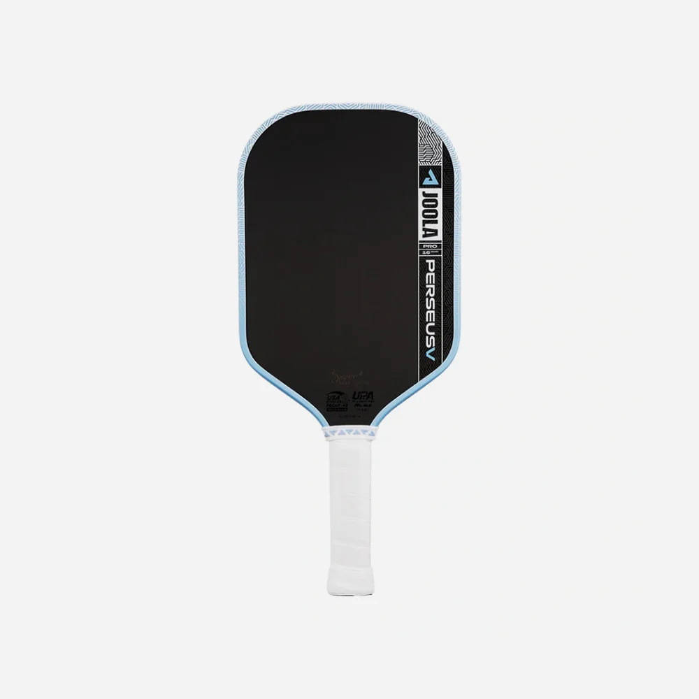
7.890.000₫

VỢT PICKLEBALL JOOLA PERSEUS PRO V SIMONE JARDIM 16MM
Khám phá cây vợt được yêu thích nhất của JOOLA – Perseus Pro V, thiết kế hiện đại với góc trên bo tròn hài hòa cùng thân vợt dáng dài giúp mở rộng vùng đánh ngọt và gia tăng tầm với tối đa. Nhờ đó, bạn dễ dàng kiểm soát những cú đánh sâu và những pha chặn góc hiểm trên lưới mà không cần di chuyển nhiều.
Công nghệ KineticFrame độc quyền được tích hợp ngay cổ vợt, tạo nên khung vợt mỏng linh hoạt, lưu trữ và giải phóng lực hiệu quả mỗi khi vào bóng, mang lại khả năng kiểm soát bóng vượt trội cho người chơi.

THÔNG SỐ
- Bề mặt vợt phủ sợi carbon cao cấp, nhám giúp kiểm soát bóng tốt hơn.
- Độ dày lõi 16mm tối ưu hóa khả năng kiểm soát và phản xạ bóng.
- Được chứng nhận thi đấu bởi UPA-A và USAP, đảm bảo chất lượng quốc tế.
- Dáng vợt thuôn dài giúp mở rộng tầm với đánh bóng.
- Chiều dài vợt 42cm và bề ngang 19cm cho cảm giác chắc tay.
- Tay cầm Feel-Tec êm ái, chống trơn trượt vượt trội.
- Chiều dài cán 14cm, phù hợp nhiều cỡ tay.
- Chu vi cán: tuỳ chọn 10,8cm hoặc 10,5cm, dễ dàng cầm nắm.
- Mã sản phẩm: 600562

Vợt Pickleball JOOLA Agassi Pro V Andre Agassi 16Mm - Xanh Dương

Vợt Pickleball JOOLA Agassi Pro V Andre Agassi 16Mm - Xanh Dương
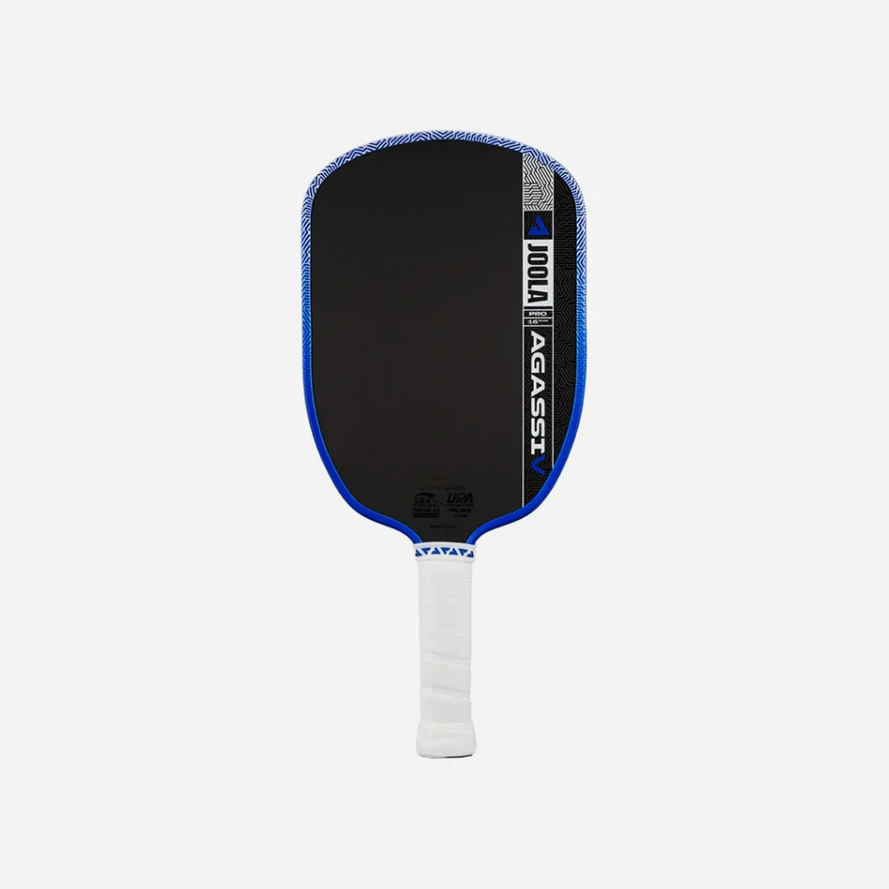
7.890.000₫

VỢT PICKLEBALL JOOLA AGASSI PRO V ANDRE AGASSI 16MM
Được phát triển cùng huyền thoại quần vợt Andre Agassi, Agassi Pro V với phần cổ vợt thon gọn và vùng đánh mở rộng lý tưởng cho những ai thường đánh bóng phía trên mặt vợt, đặc biệt phù hợp với các tay vợt chuyên tennis.
Công nghệ khung vợt KineticFrame đang chờ cấp bằng sáng chế giúp kiểm soát lực đánh từ cuối sân và đảm bảo độ ổn định tối ưu khi tranh chấp nhanh gần lưới. Agassi Pro V là lựa chọn hoàn hảo cho người chơi muốn kiểm soát bóng toàn diện, tự tin tấn công mạnh mẽ nhưng vẫn đảm bảo những pha chạm bóng tinh tế khiến đối thủ bất ngờ.
Đó cũng là lý do vì sao Brooke Buckner và Kate Fahey – hai ngôi sao tennis đại học lừng danh, hiện là top 5 vận động viên pickleball chuyên nghiệp – đều tin tưởng chọn lựa cây vợt này.

THÔNG SỐ
- Bề mặt sợi carbon nhám giúp tạo xoáy bóng và kiểm soát đường bóng tối ưu.
- Lõi vợt 16mm/14mm cho cảm giác đánh chắc chắn và độ phản hồi tuyệt vời.
- Đạt chứng nhận UPA-A và USAP, thích hợp thi đấu chuyên nghiệp.
- Thiết kế vợt dáng dài giúp mở rộng tầm đánh và linh hoạt trên sân.
- Chiều dài vợt 42 cm, chiều rộng 19 cm, phù hợp nhiều dáng tay.
- Tay cầm Feel-Tec dài 14 cm, tối ưu độ bám và sự thoải mái khi thi đấu.
- Chu vi tay cầm 10,8 cm/10,4 cm, phù hợp đa số người chơi (có thể thay đổi nhẹ).
- Mã sản phẩm: 600592

Vợt Pickleball JOOLA Hyperion Pro V Ben Johns Bolt 16Mm - Xanh Dương
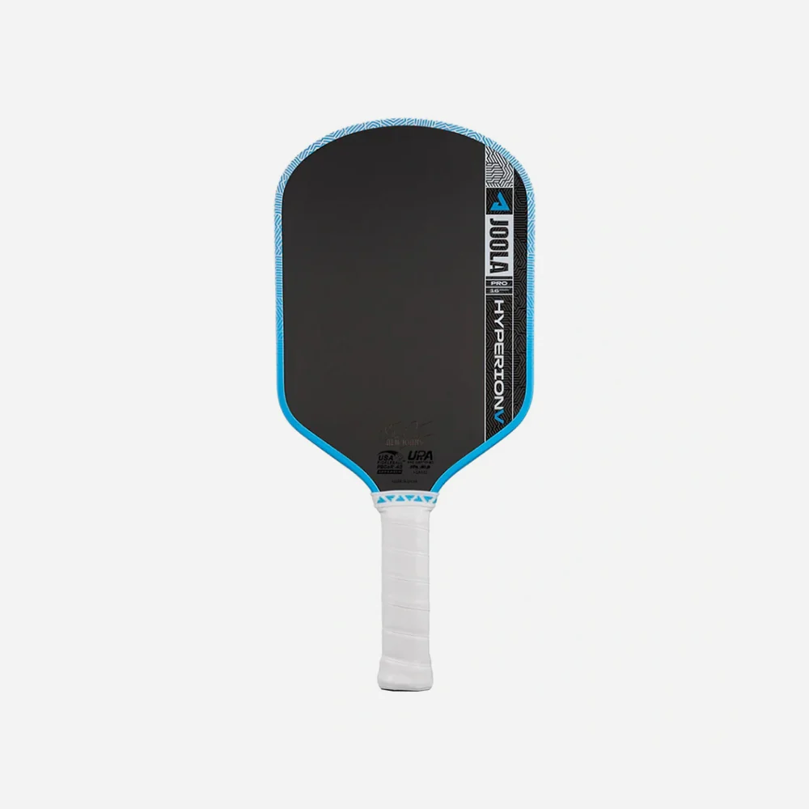
7.890.000₫

VỢT PICKLEBALL JOOLA HYPERION PRO V BEN JOHNS BOLT 16MM
Được thiết kế dành riêng cho những người chơi yêu thích tốc độ ra tay, tầm với vượt trội và khả năng phản xạ nhanh, Ben Johns Hyperion Pro V sở hữu kiểu dáng khí động học nổi bật cùng thân vợt thuôn dài đặc trưng của JOOLA. Cây vợt này giúp bạn luôn chủ động tấn công tại lưới và kiểm soát tốt hơn trên khắp mặt sân, nhờ thiết kế đầu vợt tối ưu hóa lực cắt không khí, mang đến trải nghiệm chơi đỉnh cao cho mọi tay vợt.

THÔNG SỐ
- Mặt vợt sợi carbon nhám giúp tăng độ xoáy và kiểm soát bóng tối ưu.
- Lõi vợt dày 16mm/14mm đảm bảo độ ổn định và cảm giác chắc tay khi đánh.
- Đạt chứng nhận UPA-A và USAP, phù hợp thi đấu chuyên nghiệp.
- Thiết kế vợt thuôn dài cho tầm với rộng hơn và sức mạnh vượt trội.
- Chiều dài vợt 42cm giúp mở rộng phạm vi đánh.
- Bề ngang 19cm tối ưu sự linh hoạt khi di chuyển.
- Cán vợt Feel-Tec bền bỉ, tạo cảm giác cầm nắm êm ái và chắc chắn.
- Độ dài cán 14cm, chu vi 10,8cm/10,5cm phù hợp nhiều cỡ tay*.
- Mã sản phẩm: 600583

Vợt Pickleball JOOLA Perseus Double Vision 16Mm
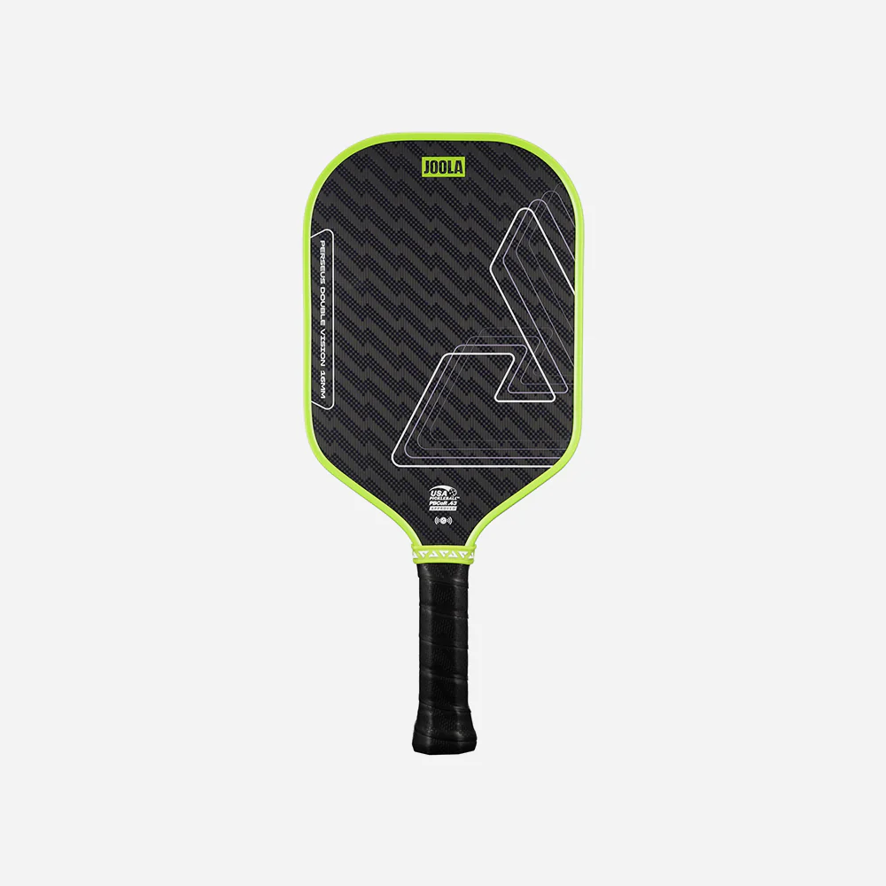
3.150.000₫

VỢT PICKLEBALL JOOLA PERSEUS DOUBLE VISION 16MM
Perseus Double Vision 16mm được thiết kế dựa trên nền tảng Perseus nổi tiếng, mang đến cảm giác chắc chắn trong tay cùng khả năng kiểm soát tối ưu cho người chơi. Bề mặt Aramid thế hệ mới không chỉ bền vượt trội mà còn cực kỳ êm ái, phản hồi linh hoạt, đảm bảo bạn luôn làm chủ từng cú đánh mà vẫn duy trì hiệu suất lâu dài—lý tưởng cho những ai mong muốn kiểm soát tuyệt đối mà không lo lắng về độ bền.

THÔNG SỐ
- Lớp phim JOOLA SK: Giảm rung hiệu quả, tăng cảm giác êm ái và hạn chế mỏi tay khi chơi lâu.
- Cấu trúc ép nhiệt mở rộng: Gia cố trục vợt, giúp tăng độ ổn định tổng thể khi thi đấu.
- Bề mặt Aramid: Cho cảm giác chạm mềm mại, phản hồi nhanh và độ bền vượt trội.
- Chứng nhận USAP PBCoR .43: Đạt tiêu chuẩn tham dự tất cả các giải đấu chính thức.
- Mã sản phẩm: 600392

Vợt Pickleball Onix Z5 Graphite Mod - Xám
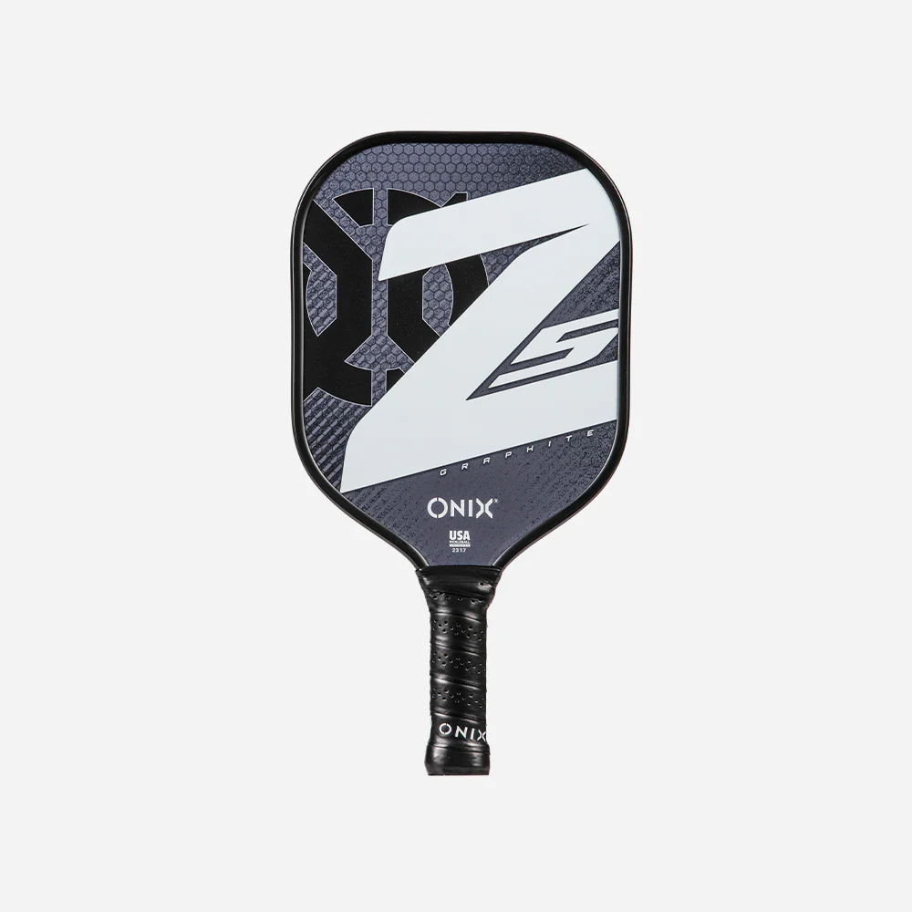
1.799.000₫

VỢT PICKLEBALL ONIX Z5 GRAPHITE MOD
Khơi dậy đam mê thể thao của bạn với Vợt Pickleball Onix Z5 Graphite Mod. Vợt sở hữu mặt graphite và lõi Nomex tổ ong, mang lại kiểm soát tối ưu, di chuyển linh hoạt và sức mạnh vượt trội. Thiết kế thân vợt rộng với cán giống vợt tennis giúp người chơi thoải mái, dễ làm quen và phát huy hiệu quả, phù hợp cho mọi trình độ từ mới bắt đầu đến nâng cao.

THÔNG SỐ
- Thương hiệu dẫn đầu về bóng pickleball với chất lượng uy tín từ Mỹ.
- Vợt Graphite Z5 được yêu thích nhất, đem lại cảm giác đánh tinh tế và kiểm soát tối đa cho mọi cấp độ người chơi.
- Cán vợt kiểu tennis cầm chắc tay, dễ xoay chuyển, tăng độ chính xác và khả năng tạo xoáy cho từng đường bóng.
- Lõi Nomex tổ ong kết hợp mặt graphite giúp kiểm soát bóng tuyệt vời, cân bằng giữa sức mạnh và tốc độ.
- Trọng lượng trung bình (7.5-8.2 oz) cho lối chơi nhanh nhẹn nhưng vẫn mạnh mẽ và bền bỉ.
- Đạt chuẩn chứng nhận USAPA/USA Pickleball, được phép sử dụng tại tất cả các giải đấu chuyên nghiệp.
- Mã sản phẩm: KZ1500-BLKV3

Vợt Pickleball Onix Z3 (V2) - Xanh Dương
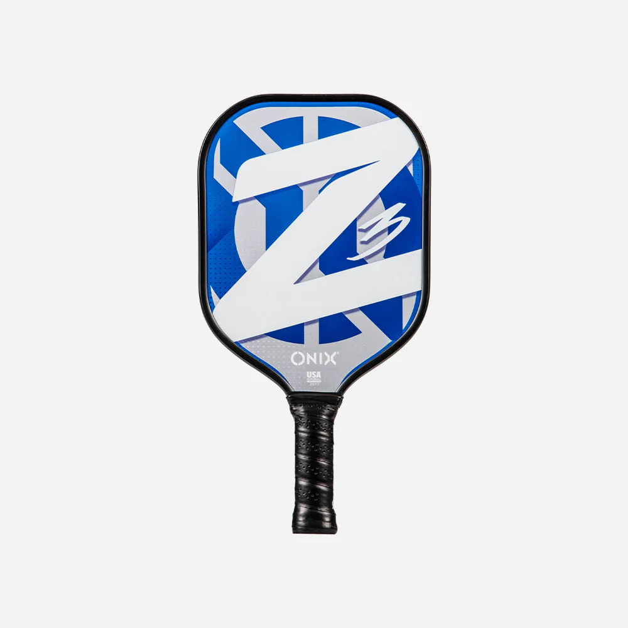
1.199.000₫

VỢT PICKLEBALL ONIX Z3 (V2)
Vợt Pickleball Onix Z3 (V2) là mẫu vợt mới nhất thuộc dòng Z Series của ONIX. Hứa hẹn sẽ trở thành một trong những lựa chọn được yêu thích nhờ hiệu suất cân bằng, mặt vợt composite và lõi polypropylene. Đây là cây vợt lý tưởng dành cho người mới bắt đầu muốn tìm kiếm một sản phẩm hiệu năng cao, trong khoảng trọng lượng tiêu chuẩn từ 213 đến 232 gram (7.5–8.2 oz).
Vợt có thiết kế mặt rộng (widebody) với lõi dày 14mm, giúp tạo cảm giác chắc chắn và ổn định khi đánh bóng. Mỗi cây vợt Z3 đều có viền bảo vệ cạnh (edge guard) và đạt chuẩn thi đấu của USA Pickleball, cho phép sử dụng trong các giải đấu chính thức.

THÔNG SỐ
- Chiều dài vợt: 15.5"/ 39.37 cm
- Chiều rộng mặt vợt: 8.125"/ 20.64 cm
- Chiều dài tay cầm: 5"/ 12.7 cm
- Chu vi tay cầm: 4.25"/ 10.8 cm
- Trọng lượng: 7.5–8.2 oz/ 213–232 gram
- Chất liệu mặt vợt: Composite
- Lõi vợt: Polypropylene
- Kiểu dáng vợt: Wide Body (mặt vợt rộng)
- Kiểu tay cầm: Tennis
- Viền bảo vệ cạnh vợt: Có
- Đạt tiêu chuẩn USAPA: Có (hợp lệ thi đấu chính thức)
- Độ dày vợt: 0.5"/ 12.7 mm
- Mã sản phẩm: KZ1503-BLUV2

Vợt Pickleball Onix Evoke Pro - Đen
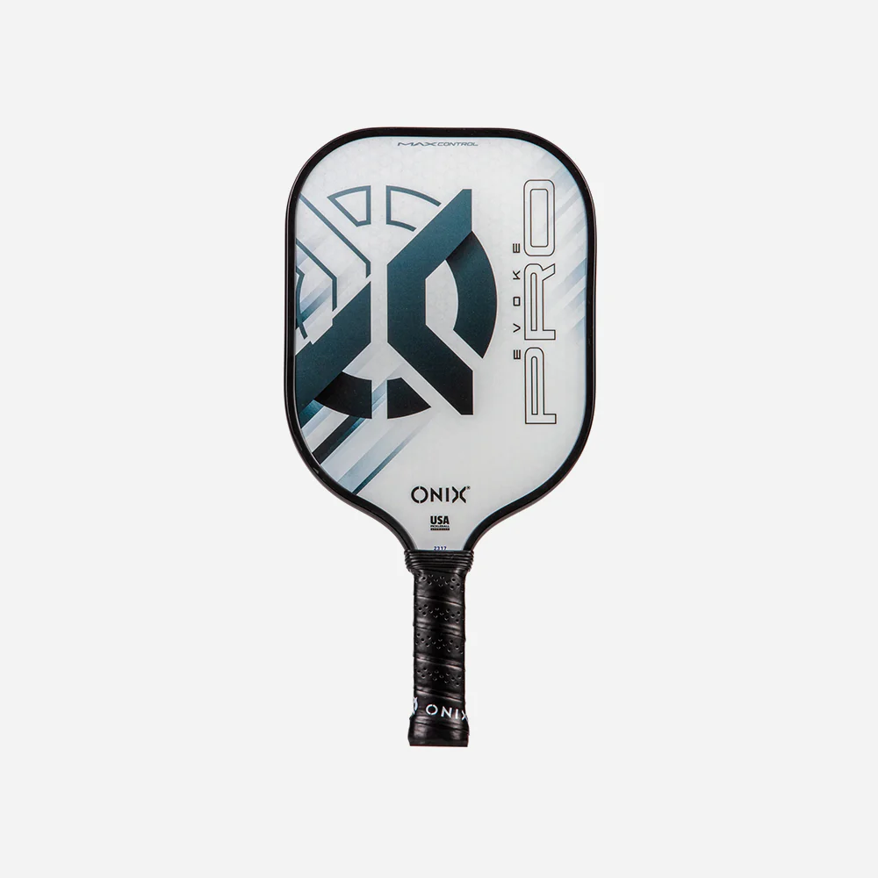
1.500.000₫
VỢT PICKLEBALL ONIX EVOKE PRO
Được đồng thiết kế bởi các vận động viên chuyên nghiệp của Onix, Vợt Pickleball Onix Evoke Pro — đã được USA Pickleball phê duyệt — được chế tạo với trọng lượng và cảm giác tay đặc biệt, mang lại khả năng kiểm soát tối đa và tạo xoáy tốt nhất.
Với thiết kế mặt vợt rộng, mẫu vợt này mang đến điểm ngọt lớn nhất, giúp tiếp xúc bóng tốt hơn.
Lõi polypropylene cắt chính xác mang lại cảm giác chạm bóng tuyệt vời, trong khi mặt vợt composite cung cấp lực đánh và độ bền cao hơn cho từng cú đánh.

THÔNG SỐ
- Chiều dài vợt (Paddle Length): 15.5""/ 39.37 cm
- Chiều rộng mặt vợt (Face Width): 8.0625""/ 20.48 cm
- Chiều dài cán vợt (Handle Length): 5""/ 12.7 cm
- Chu vi tay cầm (Grip Size Circumference): 4.125""/ 10.48 cm
- Trọng lượng (Weight): 7.8–8.2 oz/ 221–232 gram
- Chất liệu mặt vợt (Face): Composite
- Lõi vợt (Core): Polypropylene
- Kiểu dáng vợt: Wide Body (mặt vợt rộng)
- Kiểu tay cầm: Tennis (theo kiểu tay cầm vợt tennis)
- Viền bảo vệ (Edge Guard): Có
- Đáp ứng tiêu chuẩn USAPA: Có
- Độ dày vợt (Paddle Thickness): 0.5""/ 1.27 cm
- Mã sản phẩm: KZ1131-BLKV2-2

Bộ Vợt Waboba Pickleball - Nhiều Màu
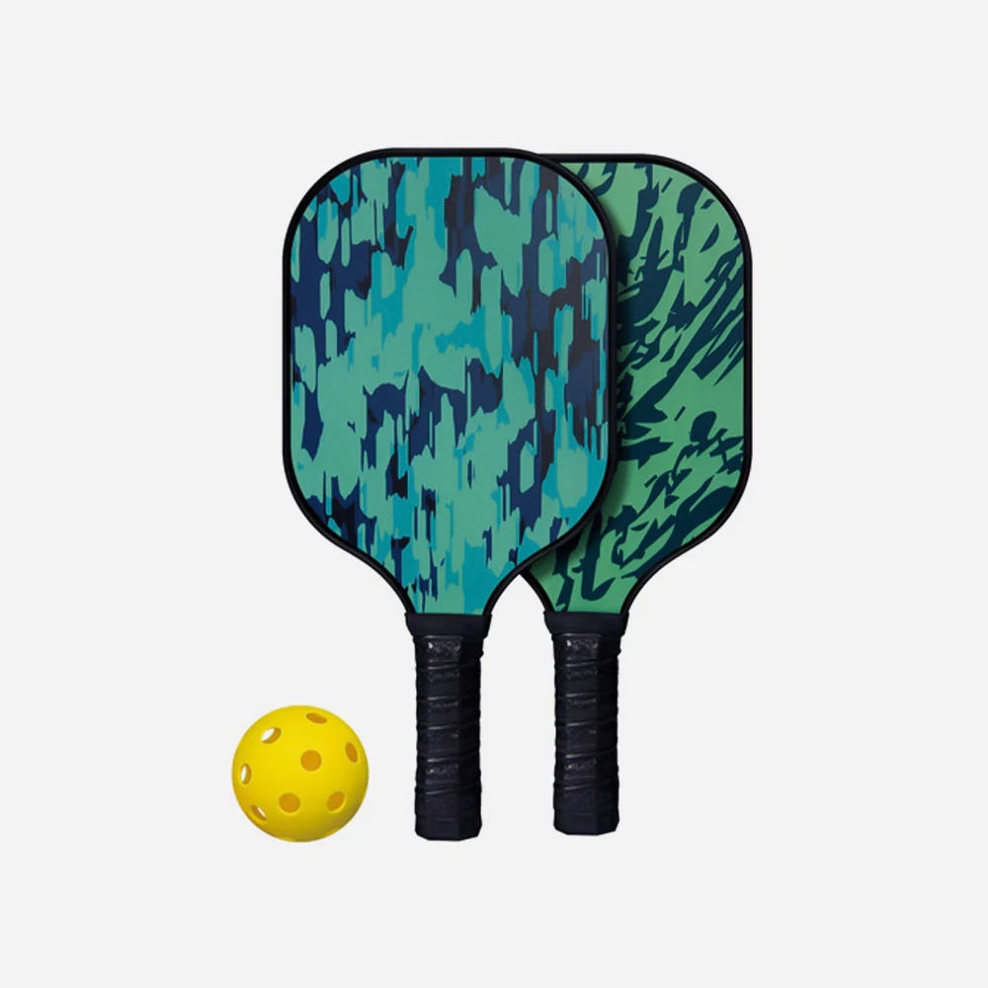
1.039.000₫

BỘ VỢT WABOBA PICKLEBALL
Bộ Vợt Waboba Pickleball bùng nổ trên sân cùng thiết kế năng động. Vợt sử dụng lõi poly tổ ong chắc chắn kết hợp mặt fiberglass bền nhẹ, tay cầm thấm hút mồ hôi cho cảm giác cầm nắm thoải mái. Bộ sản phẩm gồm 2 vợt và 1 bóng pickleball, phù hợp cho người chơi từ 8 tuổi trở lên.

THÔNG SỐ
- Thiết kế boomerang độc đáo giúp bóng nảy mạnh, tăng độ hấp dẫn và thử thách cho trận đấu
- Tối ưu cho các hoạt động ngoài trời: chơi thoải mái trên bãi biển, công viên hay sân vườn
- Nhỏ gọn, siêu nhẹ, dễ mang theo, thỏa sức vận động bất cứ lúc nào
- Gắn kết tinh thần đồng đội, phù hợp chơi nhóm giúp giao lưu, tăng vận động
- Kích thước bóng: 7 cm / Vợt: 20 x 7 x 40 cm
- Phù hợp cho người từ 8 tuổi trở lên
- Mã sản phẩm: 173C01_A

